PODKARPACKI OKRĘGOWY ZWIĄZEK LEKKIEJ ATLETYKI
email: biuro@pozla.pl, strona internetowa: www.pozla.pl

MISTRZOSTWA
WOJ. PODKARPACKIEGO U14 i U12
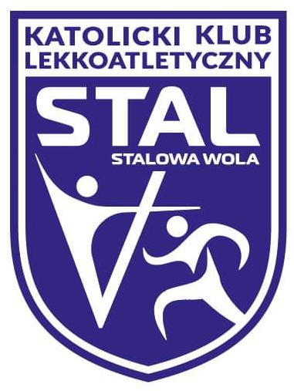
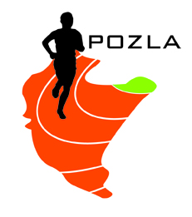
REGULAMIN ZAWODÓW

- ORGANIZATOR: Podkarpacki Okręgowy Związek Lekkiej Atletyki,
KKL STAL Stalowa Wola

- TERMIN I MIEJSCE: 04.06.2023 (niedziela) – godz. 15.00
Stadion MOSiR w Stalowej Woli, ul. Staszica 2

- PROGRAM ZAWODÓW:
MISTRZOSTWA WOJ. PODKARPACKIEGO U-14
KOBIETY:
100m, 300m, 600m, 1000m, 80m ppł, chód 2km
w dal (strefa), wzwyż, kula 2kg, dysk 0.6kg, sztafeta 4x200m MIX
MĘŻCZYŹNI:
100m, 300m, 600m, 1000m, 100m ppł, chód 3km
w dal (strefa), wzwyż, kula 4kg,dysk 0.75kg
MISTRZOSTWA WOJ. PODKARPACKIEGO U12
KOBIETY:
60m, 300m, 600m, w dal (strefa), piłka palantowa
MĘŻCZYŹNI:
60m, 300m, 600m, w dal (strefa), piłka palantowa

- UCZESTNICTWO: Prawo startu mają zawodnicy posiadający aktualne badania lekarskie, oraz ważną licencję zawodniczą PZLA z kategorii wiekowych U14 i młodsi zrzeszeni w klubach LA woj. podkarpackiego. Klasyfikacja Mistrzostw woj. Podkarpackiego U-14 i U12 prowadzona będzie dla zawodników urodzonych w roku 2010 i młodsi. Warunkiem przyznania medali w ramach Mistrzostw jest ukończenie konkurencji przez min. 3 zawodników. Zawodnik w ramach Mistrzostw ma prawo startu w 2 konkurencjach indywidualnych i sztafecie.
Organizator nie dopuszcza startu zawodników starszych (2009 i starsi)

- ZGŁOSZENIA: obowiązuje wyłącznie system zgłoszeń elektronicznych pod adresem: http://starter.pzla.pl/ system zgłoszeń otwarty jest do godz. 22.00
w dniu 01.06.2023 Zgłoszenia zawodników tylko z ważną licencją PZLA.

- NAGRODY: za miejsca I-III medale (Mistrzostwa woj. Podkarpackiego U14 i U12)

- FINANSE: Koszty organizacyjne zawodów pokrywają organizatorzy, koszty
osobowe – zgłaszające kluby lub inne organizacje,
Członkowie POZLA – start bezpłatny

Uwagi:
- Obowiązkowe numery startowe.
- W biegach na 100m eliminacje i finały (awans 8 najlepszych wyników eliminacji)
- Pozostałe biegi odbędą się w seriach na czas
- Komunikat zawodów po mityngu, do pobrania ze strony internetowej POZLA
- Zgodnie z art. 38 „Ustawy o Sporcie” z 25.06.2010r. obowiązek ubezpieczenia zawodników od NNW należy do klubu, którego zawodnik jest reprezentantem
- Zawodnik przystępując do startu w zawodach oświadcza, że:
- zapoznał się z treścią niniejszego Regulaminu i zobowiązuje się do jego przestrzegania.
- wyraża zgodę na nieodpłatne utrwalenie wizerunku w formie rejestracji foto i video, a także publikację i udostępnienie wizerunku w dokumentach sprawozdawczych, wydawnictwach oraz w Internecie przez Podkarpacki Okręgowy Związek Lekkiej Atletyki

Zawody zostaną dofinansowane ze środków dotacji Województwa Podkarpackiego
oraz środków sponsorskich firmy PKN ORLEN
